第八章：醛酮
学习指导 1、醛酮构造和命名
- 酮的化学性质：羰基的加成反应（加氰化氢，加亚硫酸氢钠，加醇，加Grignard试剂，与氨衍生物的缩合）及亲核加成反应历程，
α—氢原子的反应（羟醛缩合及反应历程，卤代反应，卤仿反应）
氧化和还原反应（银镜反应，Fehling试剂反应，还原反应，Cannizzaro反应）
- 命名下列各物种或写出结构式
1、写出 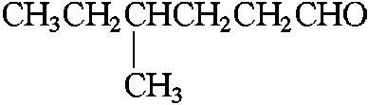的系统名称。
2、用Fischer投影式表示(S)-3-甲基-4-庚酮。
3、写出 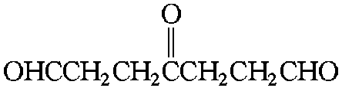 的系统名称。
4、写出 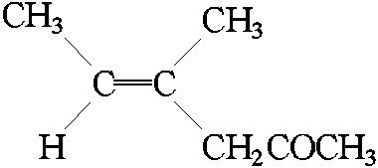 的系统名称。
5、写出 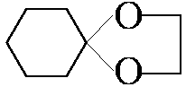 的名称。
- 完成下列各反应式
1、
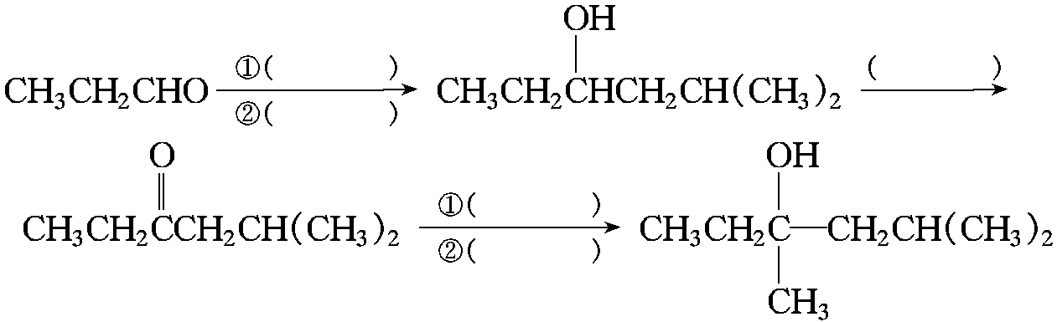
2、
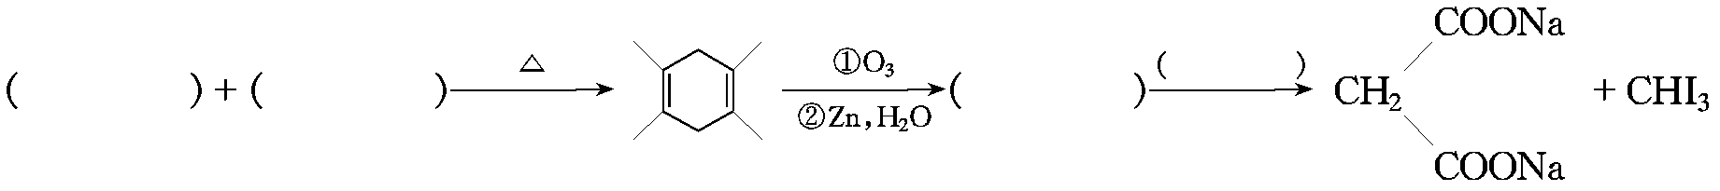
3、
4、
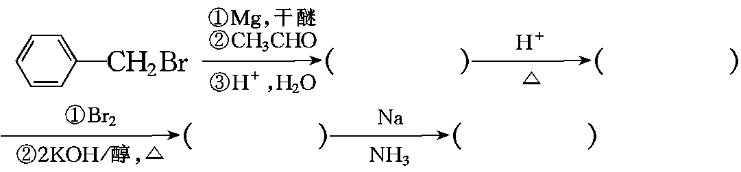
5、
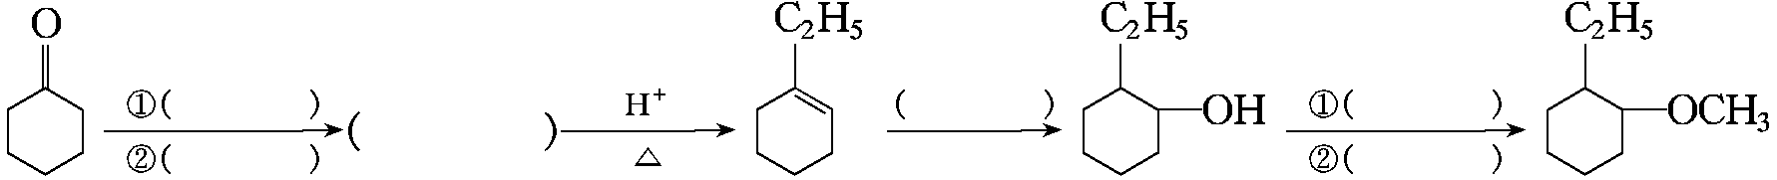
6、
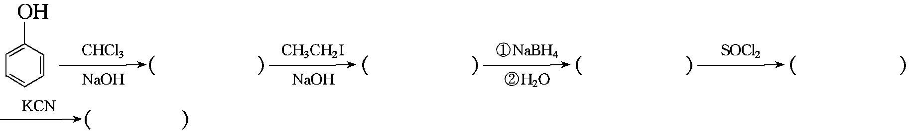

- 理化性质比较题
1、比较下列化合物与ROH加成反应活性的大小：
(A) CH₃CHO (B) CH₃COCH₃ (C) C₂H₅COC₂H₅ (D) ClCH₂CHO
2、比较下列化合物与HCN加成速率的快慢：
(A) CH₂O (B) CH₃CHO (C) (CH₃)₂CO (D)Cl₃CCHO

3、可发生碘仿反应的化合物有：
(A) CH₃COCH₂CH₃ (B) (C₂H₅)₂CO 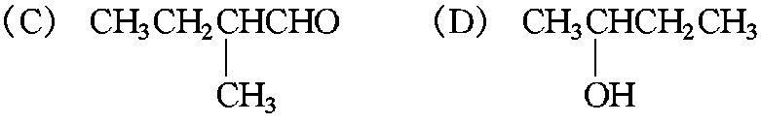
4、将下列化合物按烯醇式含量的多少排列成序：
(A) CH₃COCH₃ (B) CH₃COCH₂COCH₃ (C) CH₃COCH₂CH₂COCH₃
5、比较下列化合物羰基上亲核加成的活性大小：
(A) CH₃CHO 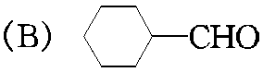 (C) CH₃COCH₂CH₃ (D) CCl₃CHO
6、将下列化合物按亲核加成反应活性排列成序：
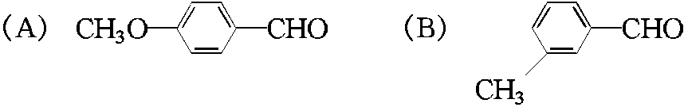
(C) CH₃CHO 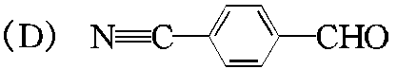
7、比较下列化合物与NaHSO3加成速率的快慢：
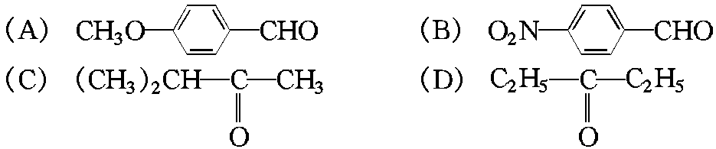
- 基本概念题
1、下列相对分子质量均为72的化合物中，沸点最高的是：
1. CH₃CH₂CH₂CH₂CH₃ 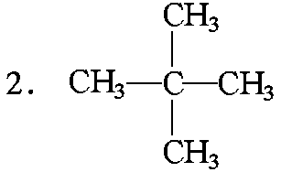 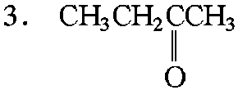 4．CH₃CH＝CHCH₂OH
2、指出下列化合物哪些能发生碘仿反应，哪些可发生银镜反应，哪些可发生自身羟醛缩合反应。
3、下列化合物中哪些分子内能形成氢键?
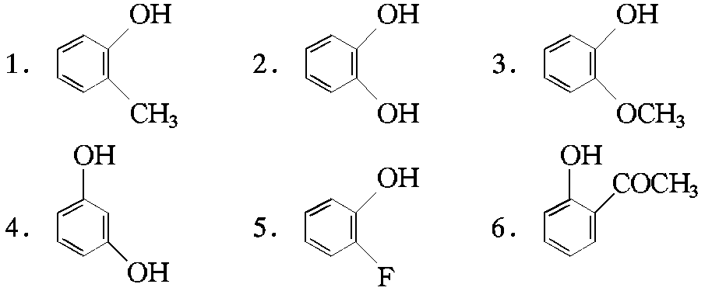
4、下列化合物中，可进行Cannizzaro反应的有：
1.乙醛 2.苯甲醛 3.丙醛 4.丙烯醛
- 用简便的化学方法鉴别下列各组化合物
1、用简便的化学方法鉴别以下化合物的水溶液：
(A) 甲醛 (B) 乙醛 (C) 丙醛 (D) 丙酮
2、用简便的化学方法鉴别以下化合物：
(A)1-戊醇 (B)2-戊醇 (C)3-戊醇 (D)2-甲基-2-丁醇
- 有机合成题
1、用C4以下的烃为原料(无机试剂任选)合成：
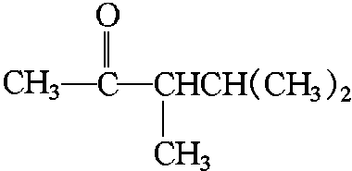
2、以乙酰乙酸乙酯为原料(其它试剂任选)合成：
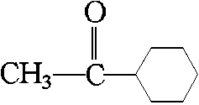
3、用苯和C3以下的有机物为原料(无机试剂任选)合成：
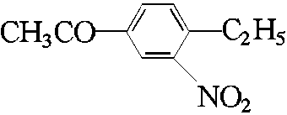
七、分离
1、用化学方法分离3-戊醇、3-戊酮和戊醛的混合物。
2、用化学方法分离2, 4-二甲基-3-戊酮、庚醛和2-己醇的混合物。
3、用化学方法除去环己酮中的少量苯酚。
八、推导结构题
1、某化合物A(C6H10O)能发生碘仿反应，但不发生银镜反应。若将A用臭氧氧化再加锌粉水解，则得到一分子乙醛和另一分子化合物B(C4H6O2)，B既能发生碘仿反应，又能发生银镜反应。试推测A，B的构造。
2、还原化合物A(C5H10O)得到B(C5H12O)，B氧化首先得到A的异构体C，最后得到D(C5H10O2)；将B制成格氏试剂与C反应得E(C10H22O)；用KMnO4氧化A得F(C2H4O2)和G(C3H4O4)。试推测A～G的构造。
答案
一、命名下列各物种或写出结构式。
1、4-甲基己醛 1
2、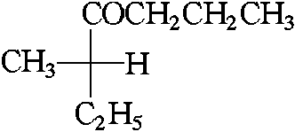 1
3、4-氧代-1，7-庚二醛 1
4、(E)-4-甲基-4-己烯-2-酮 1
5、环己酮缩乙二醇 1
- 完成下列各反应式
1、①(CH3)2CHCH2MgBr； ②H+, H2O；Cu／△或KMnO4／OH－； 3
①CH3MgBr； ② H+, H2O 5
2、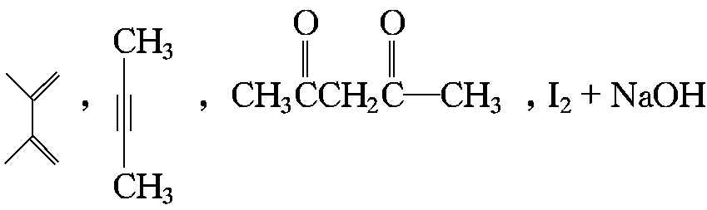 各1
3、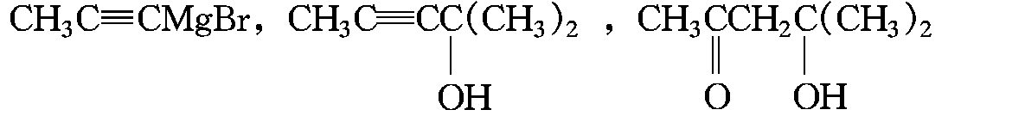
4、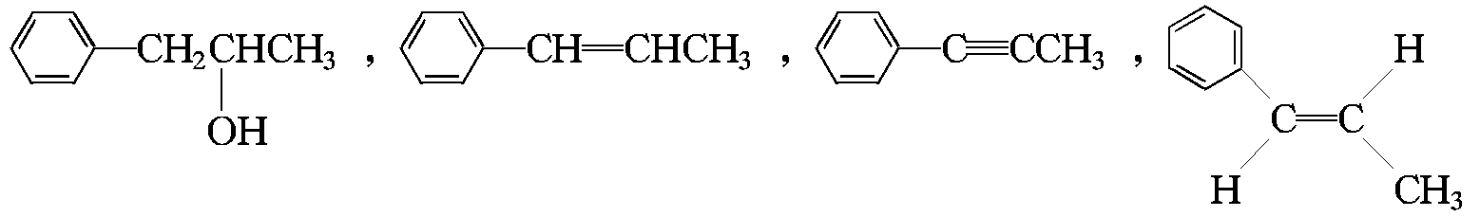
5、① C₂H₅MgX/干醚；② H⁺，H₂O 2
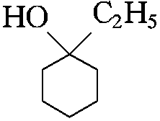 3
① (BH₃)₂ ② H₂O₂-OH－或 ① HBr-ROOR ② H₂O, OH－ 4
① Na; ② CH₃X 6
6、
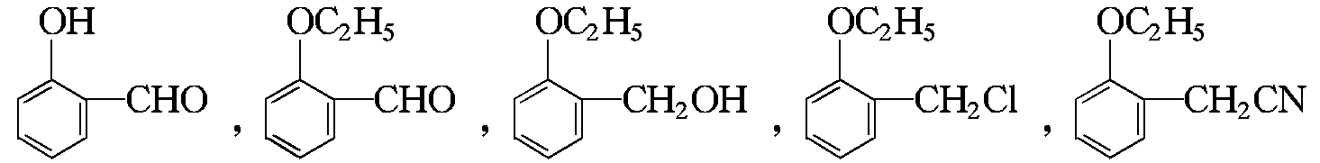
- 性质比较
1、(D)＞(A)＞(B)＞(C) 2
2、(D＞)(A)＞(B)＞(C) 2
3、(A)，(D) 2
4、(B)＞(C)＞(A) 2
5、(D)＞(A)＞(B)＞(C) 2
6、(C)＞(D)＞(B)＞(A) 2
7、(B)＞(A)＞(C)＞(D) 2
- 基本概念
1、4； 2、2, 3能发生碘仿反应。 1, 2, 4可发生银镜反应。2能发生自身羟醛缩合反应。 3、2, 3, 5和6； 4、2
五、用简便的化学方法鉴别下列各组化合物
1、(D)不能还原Fehling试剂或Tollens试剂。 1
(A)，(B)，(C)三者中，(B)能发生碘仿反应。 2
(A)被酸性KMnO4溶液氧化时释出CO2。 3
2、与Lucas试剂作用：
立即出现浑浊或分层的是(D)； 1
稍后才出现浑浊或分层的是(B)和(C)，其中(B)能发生碘仿反应；
无明显作用的是(A)。 3
六、
1、
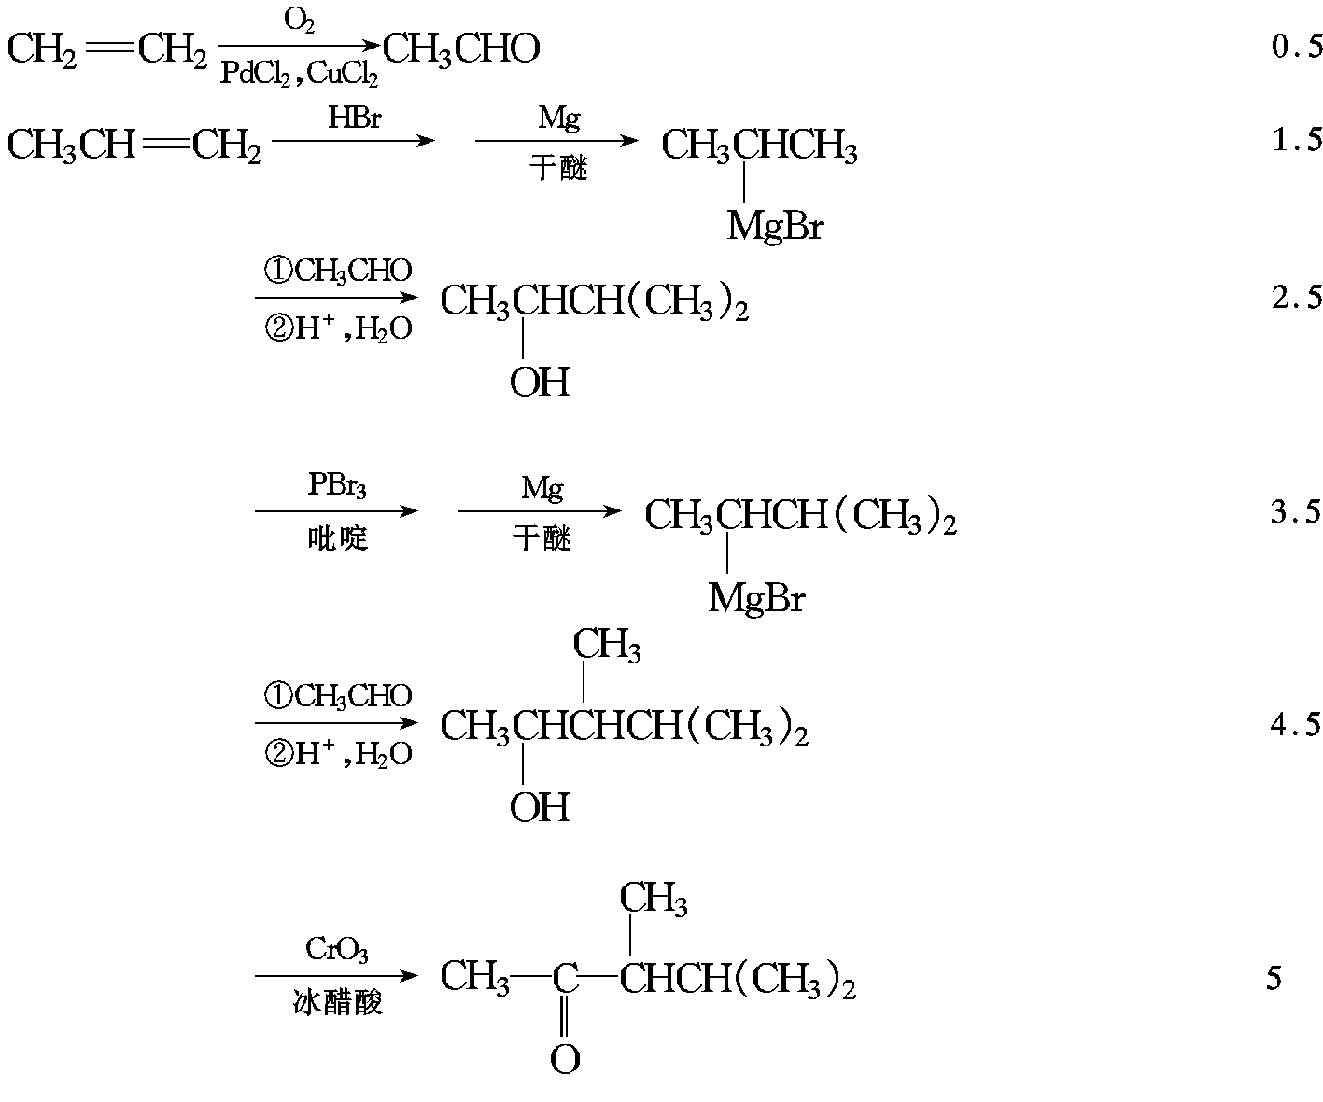
2、
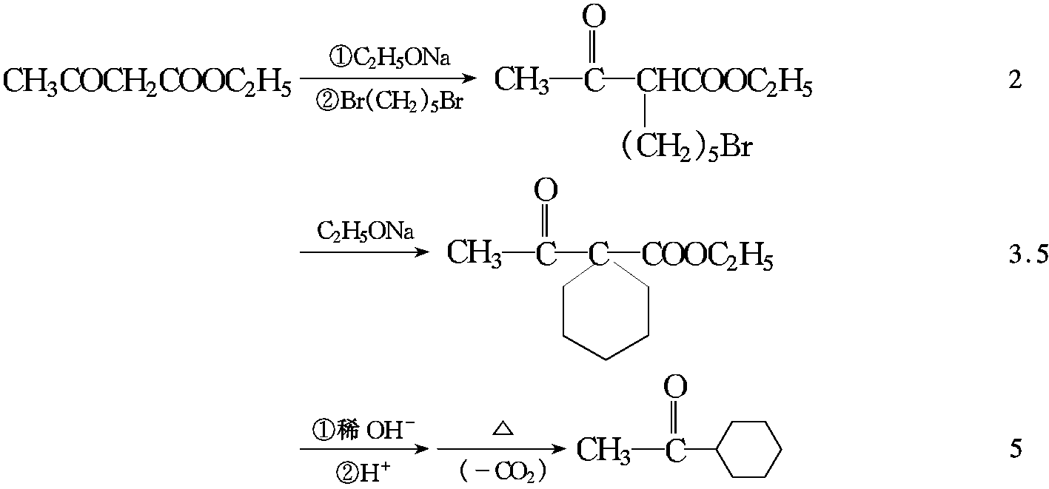
3、
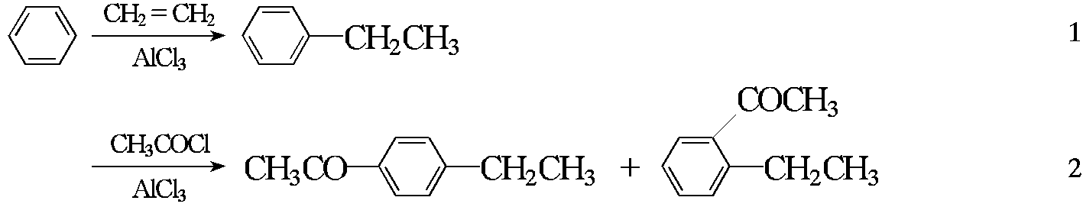
(分出邻位产物)
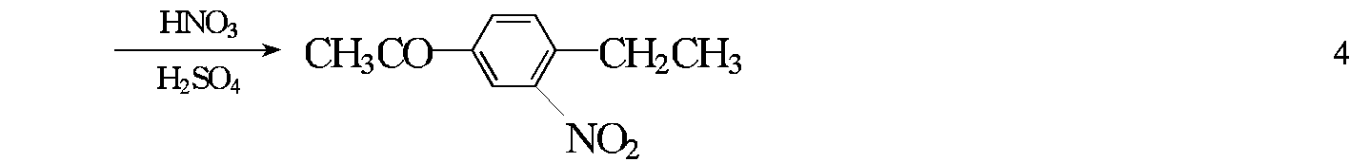

七、分离
1、加入NaHSO3饱和溶液，戊醛成为加成物固体析出分离。向加成物加酸或碱，戊醛析出。1
3-戊醇和3-戊酮的混合物加氨的衍生物，3-戊酮成缩合物析出，分离缩合物固体与3-戊醇。缩合物加稀酸加热，3-戊酮析出。
2、
加入NaHSO3饱和溶液，庚醛成为加成物固体析出，分离。向加成物加酸或碱，庚醛析出。
2, 4-二甲基-3-戊酮和2-己醇的混合物加氨的衍生物，2, 4二甲基-3-戊酮成缩合物析出，分离缩合物固体与2-己醇。
缩合物加稀酸加热，2, 4-二甲基-3-戊酮析出。
3、用NaOH水溶液洗涤。 3
八、推导结构题
1、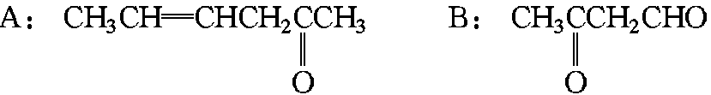 各1
2、A：CH3CH＝CHCH2CH2OH B：CH3CH2CH2CH2CH2OH 2
C：CH3CH₂CH2CH2CHO D：CH3CH2CH2CH2COOH 4
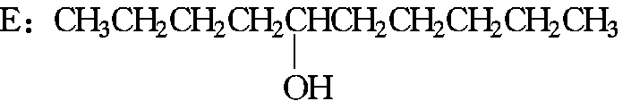 F：CH3COOH
G：HOOCCH2COOH

